**HSG TOÁN 9 BẠCH ĐẰNG 2023-2024**

**Câu 1.** (5 điểm)

1. Cho biểu thức A= ( $a^{2012}+b^{2012}+c^{2012})-(a^{2008}+b^{2008}+c^{2008})$ với a,b,c là các số nguyên dương. Chứng minh A chia hết cho 30.
2. Cho f(x)= ${\left(2x^{3}-21x-29\right)}^{2012}$

Tính f(x) tại x= $\sqrt[3]{7+\sqrt{\frac{49}{8}}}$ + $\sqrt[3]{7-\sqrt{\frac{49}{8}}}$

**Câu 2**. (5 điểm)

1. Giải phương trình: $\sqrt{x^{2}+12}$ +5=3x+ $\sqrt{x^{2}+5}$
2. Giải hệ phương trình: $\left\{\begin{aligned}x^{2}+xy+x-y-2y^{2}=0 \\ x^{2}-y^{2}+x+y+6\end{aligned}\right.$

**Câu 3.** (2 điểm) Tìm tất cả các số nguyên dương x,y thỏa mãn:

$$2x^{2}+3y^{2}-5xy-x+3y-4=0$$

**Câu 4**. (4 điểm) Cho A là điểm thuộc nửa đường trong tâm O đường kính BC (A không trùng với B, C). Gọi H là hình chiếu của A trên BC. Đường tròn đường kính AH cắt AB, AC lần lượt tại M, N.

1. Chứng minh AO ⊥ MN
2. Cho AH = $\sqrt{2} cm, BC\sqrt{7}cm.$ Tính bán kính đường tròn ngoại tiếp tam giác MNC.

**Câu 5.** (4 điểm)

1. Gọi h1, h2, h3, r lần lượt là độ dài các đường cao và bán kính đường tròn nội tiếp của một tam giác. Chứng minh rằng tam giác đó là tam giác đều khi và chỉ khi :

$\frac{1}{h_{1}+2h_{2}}$ + $\frac{1}{h_{2}+2h_{3}}+\frac{1}{h_{3}+2h_{1}}=\frac{1}{3r}$

1. Trong mặt phẳng cho 8045 điểm mà diện tích của mọi tam giác với các đỉnh là các điểm đã cho không lớn hơn 1. Chứng minh rằng trong số các điểm đxa cho có thể tìm được 2012 điểm nằm trong hoặc nằm trên cạnh của một tam giác có diện tích không lớn hơn 1.

**LỜI GIẢI**

**Bài 1 :**

1. Ta có :

$$n^{5}-n=n\left(n^{2}+1\right)\left(n-1\right)\left(n+1\right)=n(n^{2}-4+5)(n-1(n+1)$$

=(n-2) (n-1)n(n+1)(n+2)+5n(n-1)(n+1).

Do n $ϵ N^{*}$ nên ($n^{5}-n)⋮30 .$ Từ đó suy ra A = $a^{2017}$ ($a^{5}-a)+b^{2007}(b^{5}-b)+c^{2007}(c^{5}-c)⋮30.$

1. Ta có : x = $\sqrt[3]{7+\frac{7}{2\sqrt{2}}}$ + $\sqrt[3]{7-\frac{7}{2\sqrt{2}}}$ ⇒ $x^{3}=14+3x$ $\sqrt[3]{7^{2}+\frac{7^{2}}{8}}$

⇒2 $x^{3}-21x-28=0.$

Do đó f(x) = ${(2x^{3}-21x-28)}^{2012}= {(-1)}^{2012}=1.$

**Bài 2 :**

1. Ta có :

$$\sqrt{x^{2}+5}+3x=\sqrt{x^{2}+12}+5$$

⇔ $\sqrt{x^{2}+5}-3+3x-6-\sqrt{x^{2}+12}+4=0$

⇔ $\frac{x^{2}-4}{\sqrt{x^{2}+5}+3}+3\left(x-2\right)-\frac{x^{2}-4}{\sqrt{x^{2}+12}+4}=0$

⇔(x-2)( $\frac{x+2}{\sqrt{x^{5}+5}+3}+3-\frac{x-2}{\sqrt{x^{2}+12}+4}$ =0.

Từ đặc điểm của PT suy ra 3x >5 ⇔x > $\frac{5}{3}:$ do đó ) $\frac{x+2}{\sqrt{x^{5}+5}+3}$ > $\frac{x-2}{\sqrt{x^{2}+12}+4};$ vì vậy biểu thức trong ngoặc luôn dương. Suy ra x-2⇔x=2

1. Viết PT thứ nhất của hệ thành : $x^{2}+(y+1)x-y-2y^{2}$ =0

Có $∆$ =(${y+1)}^{2}+4\left(y+2y^{2}\right)=9y^{2}-6y+1=({3y-1)}^{2}.$

Do đó x=y hoặc x= -2y-1.

Với x = y thay vào PT thứ hai tìm được 2x=6 ⇔ x=3.

Với x = -2y -1 , thay vào PT thứ hai tìm được $y^{2}+y-2=0 ⇔y=1, y=2.$

Vậy hệ có 3 nghiệm (x,y)= (3 ;3), (-3 ;1), (-5 ;2).

**Bài 3 :**

Viết PT thành dạng : (2x-3y+3)(x-y-2)=2.

Xảy ra 4 trường hợp

|  |  |  |  |  |
| --- | --- | --- | --- | --- |
| 2x-3y+3 | 2 | -1 | 1 | -2 |
| x-y-2 | -1 | 2 | -2 | 1 |

Vậy có bốn cặp số (x,y) thỏa mãn là (4 ;3), (16 ;12), (2 ;2), (14 ;11).

**Bài 4 :**

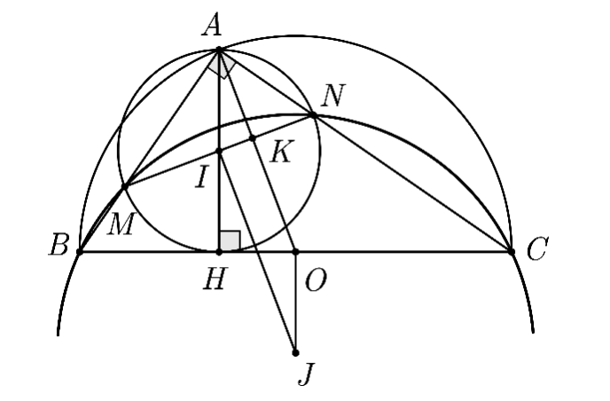

1. Gọi OA $∩MN=K.$ Ta có $\hat{OAC}=\hat{ACB}$

(vì OA=OC) ; $\hat{AMN}=\hat{ABC}=(\frac{1}{2}sd\hat{MC})$

Nên $\hat{OAC}+\hat{ANM}=\hat{ACB}+\hat{ABC}={90}^{°}.$ Suy ra $\hat{AKN}={90}^{°},$ tức là OA ⊥MN

1. Chứng minh tứ giác BMNC nội tiếp.

Gọi J là tâm đường trong ngoại tiếp tam giác MNC thì JI //AO ( cùng vuông góc với MN) ; JO // AH ( cùng vuông góc với BC) nên tứ giác AIJO là hình bình hành, suy ra : OJ=AI= $\frac{AH}{2}=\frac{\sqrt{2}}{2}\left(cm\right);OB=\frac{BC}{2}=\frac{\sqrt{7}}{2}\left(cm\right).$

Do đó BJ= $\sqrt{{OB}^{2}+{OJ}^{2}}=\sqrt{({\frac{\sqrt{7}}{2})}^{2}}+{\left(\frac{\sqrt{2}}{2}\right)}^{2}$ = $\frac{3}{2}\left(cm\right).$

**Bài 5:**

1. Đẳng thức cần chứng minh tương đương với

$$\frac{1}{\frac{S}{a}+\frac{2S}{b}}+\frac{1}{\frac{S}{b}+\frac{2S}{c}}+\frac{1}{\frac{S}{c}+\frac{2S}{a}}=\frac{1}{\frac{3S}{a+b+c}}$$

Aps dụng bất đẳng thức AM-GM ta được : $\frac{S}{a}+\frac{2S}{b}=S(\frac{1}{a}+\frac{1}{b}+\frac{1}{c})≥\frac{9S}{a+2b}$

Tương tự: $\frac{S}{b}+\frac{2S}{c}≥\frac{9S}{b+2c};\frac{S}{c}+\frac{2S}{a}≥\frac{9S}{c+2a}$. Do đó:

$$\frac{1}{\frac{S}{a}+\frac{2S}{b}}+\frac{1}{\frac{S}{b}+\frac{2S}{c}}+\frac{1}{\frac{S}{c}+\frac{2S}{a}}≤\frac{a+b+c}{3S}=\frac{1}{\frac{3S}{a+b+c}}$$

Đẳng thức xảy ra khi a=b=c hay tam giác ABC đều.

1. Trong 8045 điểm luôn tìm được 3 điểm là đỉnh của tam giác có diện tích lớn nhất, giả sử đó là A, B, C với $S_{ABC}≤1$. Dựng các đường thẳng đi qua A và song song với BC, qua B và // với AC, qua C và // với AB, chúng đôi một cắt nhau tại M, N, P .Khi đó $S_{MNP}=4S_{ABC}≤4$. Ta sẽ chứng minh rằng 8045 điểm đã cho nằm trong hoặc cạnh trên cạnh tam giác MNP. Thật vậy, giả sử $∃D$ không thuộc tam giác MNP ( chẳng hạn D và B cùng thuộc nửa mặt phẳng bờ chứa AC) thì $S_{DAC}>S_{ABC}$ (mâu thuẫn với cách chọn tam giác ABC). Tam giác MNP được chia thành 4 tam giác nhỏ bằng nhau ANC, AMB, ABC, BCP. Ta có 8045=4.2011+1. Theo nguyên tắc Dirichlet tồn tại ít nhất 2011+1=2012 điểm phải nằm trong hoặc trên cạnh của một tam giác nhỏ có diện tích không lớn hơn 1.